Задание для 7 г класса с 12 мая по 22 мая дистанционного обучения
Дата 12.05.2020 вторник |  | Тема | Классная работа | Домашняя работа | Контроль
1 | Англ. язык | Раздел 7 «Variety is the spice of life ». | Учебник,  образовательный портал Учи.ру (5 карточек), образовательный портал DuoLingo | Учебник стр 84 Проект «Создание школьного журнала» выбрать любую тему, из тех,что приведены в таблице. Формат А4 (1-2 листа)  Учи.ру (5 карточек) | Презентовать проект.
2 | Физ-ра | Футбол. Остановка летящего мяча.https://www.youtube.com/watch?v=B6XoEuTKzwI
3 | История | ИскусствоXVII в.  (§ 26 (15)) | Посмотреть видеоурокhttps://www.youtube.com/watch?v=uMaOrm8ssVE  Познакомиться вматериалом учебника пар. 26(15) оразвитии искусства в XVII в. и ценности культурного наследия этогопериода., устно ответить на вопросы пар. | Составить описание архитектурного памятника 17 века, находящегося в нашем городе. (Где находится, Когда построен, на чьи средства строился, архитектурные особенности, современное состояние) Письменно или презентация. | Задания сдать 14-15.05  ВРИД или эл. почту
4 | Рус.яз. | Дефис в междометиях.  Повторение. Разделы науки о языке. | Учебник, рабочая тетрадь | Параграф 71, упр.421.  Упр. 422. | 9038295886@mail.ru
5 | ИЗО | Художественная культура и искусство Древней Руси. Архитектура Киевской Руси. Красота и своеобразие архитектуры Владимиро-Суздальской Руси. Архитектура Великого Новгорода.  Архитектура Московского Кремля. | 1.Видеоурок «Культура Киевской Руси. Архитектура и искусство»  https://www.youtube.com/watch?v=-98WU8qknRU  2.Видеоурок «Культура Московской Руси, Развитие живописи и архитектуры»  https://www.youtube.com/watch?v=IuAlLnMmuhQ | Пройти по ссылкам. Просмотреть видеоматериал.  Выполнить контрольное задание. | Написать небольшое сообщение об одном из ниже перечисленных древних соборов.  - Софийский собор в Киеве.  - Софийский собор в Новгороде  - Церковь Покрова на Нерли.  - Успенский собор Московского Кремля.  -Архангельский собор Московского Кремля.  - Благовещенский собор Московского Кремля.  - Колокольня Ивана Великого.  - Собор Покрова на Рву. (Храм Василия Блаженного).  Сдать до 20.05.20.  Сдать все долги до 20.05.20.  Контрольное задание нужно отправить на проверку по указанному на сайте школы адресу электронной почты учителя. Внимание! Не забудьте указать Фамилию и класс учащегося.
6 | Алгебра | Разность квадратов, сумма и разность кубов | Ссылка на видео урок под таблицей!!!  https://nsportal.ru/shkola/algebra/library/2018/11/28/summa-i-raznost-kubov | Просмотреть видеоурок, изучить материал презентации!!!  https://testedu.ru/test/matematika/7-klass/formulyi-sokrashhennogo-umnozheniya-2.html |  | результат выслать на почту
7

Дата 13.05.2020  среда |  | Тема | Классная работа | Домашняя работа | Контроль
1 | Физ-ра |  | Футбол удар по катящемуся мячу. | Учебник стр.193 автор Лях В.И https://ru.calameo.com/read/004956933391daf85fb74
2 | Рус.яз. | Текст. Стили речи. | Учебник, рабочая тетрадь | Упр. 424. Написать изложение. | 9038295886@mail.ru
3 | Алгебра | Способы разложения многочлена на множители | https://easyen.ru/load/math/7_klass/razlozhenie_mnogochlenov_na_mnozhiteli/38-1-0-66657  https://pptcloud.ru/matematika/razlozhenie-mnogochlenov-na-mnozhiteli | https://testedu.ru/test/matematika/7-klass/razlozhenie-mnogochlena-na-mnozhiteli.html | результат выслать на почту
4 | Биология | Лишайники. | учебник | Пар.52 письменно ответить на 1 и 4 вопрос
5 | Физика | 62/12. Кинетическая энергия. Потенциальная энергия взаимодействующих тел. Лабораторный опыт №9«Измерение кинетической и потенциальной энергии »  63/13. Превращение энергии. Закон сохранения механической энергии. | Просмотреть материалы сайта Классная физика -7 класс - Закон сохранения механической энергии, выполнить все интерактивные опыты  http://files.school-collection.edu.ru/dlrstore/669b5264-e921-11dc-95ff-0800200c9a66/5_6.swf | Записать таблицу в тетрадь из пункта 2 материалов сайта Классная физика -7 класс - Закон сохранения механической энергии.  http://files.school-collection.edu.ru/dlrstore/669b5264-e921-11dc-95ff-0800200c9a66/5_6.swf
6 | Геометрия | Подготовка к итоговой контрольной работе | Повторить теоретический материал по учебнику
7 | Внеурочное занятие | «Развиваем познавательные способности» | Задание1. Пройди по ссылке и открой презентацию. Перелистывай слайды и выполняй задания, проверь самостоятельно себя.  https://yadi.sk/i/xjhAm3oH2q64zQ | - | Возникли вопросы, пиши на электронную почту

Дата 14.05.2020  четверг |  |  | Тема | Классная работа | Домашняя работа | Контроль
1 | биология |  | Видовое многообразие. | учебник | Пар 53, пересказ
2 | Литература |  | А.К.Толстой. «Князь Серебряный». | Учебник, рабочая тетрадь | Дочитать роман. На стр.220 | 9038295886@mail.ru
ответить на 4 вопрос письменно.
Стр.222-227. Ответить на 4 вопрос письменно.

 |  |  | Д.С.Самойлов. А.Т.Твардовский
3 |  | История | Жизнь и бытразличныхсословий  (§ 27 (15)) | Посмотреть видеоурокhttps://www.youtube.com/watch?v=uMaOrm8ssVE  Познакомиться с текстом пар. 27(15)  Ответить на вопросы устно. | Подготовка к итоговому тесту по теме «Россия при первых Романовых»
4 |  | Обществознание | Урок итогового контроля. | Выполнение итогового теста по вариантам. Тест сдать в день урока 14.05.- 7г и 15.05 – 7в  до 12-00.Тест ищите после таблицы. |  | Задание сдать  в РИД или на электронную почту.
5 |  | География | Южная и Центральная часть Азии. | учебник | Пар.46 пересказ
6 |  | Русский язык | 14.05 | Повторение. Фонетика. Графика. | Учебник, рабочая тетрадь | ПАРАГРАФ 74. УПР.431,432. | 9038295886@mail.ru
7 |  | Внеурочное занятие

Итоговый Тест по Обществознанию 7 класс. Вариант 1.
1. Основные ресурсы, используемые в процессе производства материальных благ, называют
1) материальными потребностями 2) экономическими благами
3) прямыми налогами 4) факторами производства
2. Инна купив в магазине коробку конфет, пакет молока и пачку чая, потратила 400 рублей. Какую функцию денег иллюстрирует данный пример?
1) мировые деньги 2) средство обращения
3) средство накопления 4) мера стоимости товара
3.Марина работает продавцом в магазине. Её заработок зависит от того, сколько и каких вещей она продаст. Как называется такая форма (тип) оплаты труда?
1) оклад 2) сдельная 3) премиальная 4) прогрессивная
4. Верны ли суждения о мастере своего дела:
а) мастера характеризуют отточенность движений, спокойствие, уверенность, отсутствие малейшего ненужного жеста;
б) мастера своего дела характеризуют гордость за свои изделия, уважение окружающих?
1) верно только а 2) верно только б 3) верны оба суждения 4) оба суждения неверны
5. Как называются требования, предписания, пожелания и ожидания соответствующего поведения?
А- социальные правила, Б – социальные нормы, В- социальные законы, Г- просто жизненные правила
6. Защита Отечества – это…
А- долг гражданина, Б- обязанность гражданина, В- долг и обязанность одновременно, Г- верно все
7. Привлечение к уголовной ответственности последует за:
А-курение в школьном двореБ-отказ уступить место в транспорте пожилому человеку
В- отказ выполнять правила трудового распорядкаГ- угон автомобиля
8. Экологическая мораль основана на убеждении
1) Нельзя причинять природе зло 2) Человек — хозяин природы
3) Природа-кладовая ресурсов 4) Человеку всё подвластно
9. Проявление сотрудничества человека и природы отражает
1) проведение отпуска на берегу моря
2) участие в спортивных мероприятиях
3) изучение биологии в школе
4) помощь бездомным животным
10. Экологический кризис проявляется в
1) нарушении теплового баланса планеты 2) угрозе международного терроризма
3) старении населения 4) появлении новых болезней
11. Чем преступление отличается от проступка? Перечислите все отличия.

Итоговый Тест по Обществознанию 7 класс. Вариант 2.
1. Государство обеспечивает поддержание правопорядка, оказание населению медицинских и образовательных услуг. Какая функция государства в экономической жизни проявляется в этой деятельности?1) перераспределение доходов
2) производство общественных благ
3) регулирование денежного обращения
4) проведение антиинфляционной политики
2. Существует несколько значений понятия «экономика». Что из перечисленного иллюстрирует экономику как науку?
1) оказание населению банковских услуг 2) изучение роли государства в экономике
3) продажа продукции фермерских хозяйств 4) продажа акций предприятий на бирже
3. Верны ли следующие суждения о деньгах?
А. При хранении денег на счёте в банке происходит изъятие их из общего денежного оборота страны.
Б. При покупке товаров деньги выступают как средство накопления.
1) верно только А 2) верно только Б 3) верны оба суждения 4) оба суждения неверны
4. Верны ли следующие суждения о заработной плате? А. Зарплата работника зависит исключительно от его личных качеств.
Б. Существуют различные формы оплаты труда работников.
1) верно только А 2) верно только Б 3) верны оба суждения 4) оба суждения неверны
5. Какие права человека называются исходными, без признания которых нет смысла говорить о правах человека вообще?
А- гражданские, Б- политические, В- социальные, Г-культурные
6. Какое правонарушение будет считаться преступлением?
А –грабеж Б – безбилетный проезд на электричке В – мелкое хулиганство
Г – проезд на красный сигнал светофора
7. Какое высказывание соответствует «экологической морали»?
1) Научно-технический прогресс позволяет жить вне природы.
2) Природные ресурсы неисчерпаемы.
3) Люди должны ответственно относиться к природе и беречь её.
4) Природа всегда служит человеку.
8. Какого человека вы назовёте ответственным по отношению к природе?
1) Мария заботится о своём здоровье.
2) Стас участвует в борьбе с лесными пожарами.
3) Степан покупает экологически чистые продукты.
4) Николай построил загородный коттедж.
9. Укажите правило экологической морали.
1) Я не причиню зла живому.
2) Я буду вести здоровый образ жизни.
3) Я научусь водить электромобиль.
4) Я соберу коллекцию растений.
10. Выберите правильные высказывания.
1) Природа без помощи человека преодолеет экологический кризис.
2) 25 % населения Земли сталкиваются с нехваткой чистой воды.
3) Запасы энергетических минеральных ресурсов при современных темпах потребления могут быть исчерпаны до 2250 г.
4) Природа враждебна людям.

11.Кого в экономике называют потребителем? Составьте два предложения, содержащие информацию о потребителе.

Дата 15.05.2020  пятница |  | Тема | Классная работа | Домашняя работа | Контроль
1 | Технология  мальчики | Технология шипового соединения деталей |  | - Для каких работ применяется долото, для каких стамеску?  - С помощью каких инструментов выполняют подгонку и зачистку шипов и проушин?
2 | Технология  девочки | Выполнение эскиза интерьера детской комнаты, прихожей. | Практическая работа : «Я – дизайнер!»  Выполнить «рабочий» макет одной стены любой комнаты в квартире. | Отчет по электронной почте zarovaekaterina7915@gmail.comдо 20.05
3 | Физ-ра | Футбол. Тактика игры. Учебная игра. https://www.ballgames.ru/футбол/тактика_футбола/ | Зарисовать любую тактическую расстановку игроков на поле. https://yandex.ru/images/search?text=%D1%80%D0%B0%D1%81%D1%81%D1%82%D0%B0%D0%BD%D0%BE%D0%B2%D0%BA%D0%B0%20%D0%B8%D0%B3%D1%80%D0%BE%D0%BA%D0%BE%D0%B2%20%D0%B2%20%D1%84%D1%83%D1%82%D0%B1%D0%BE%D0%BB%D0%B5&stype=image&lr=15&source=wiz&pos=9&img_url=https%3A%2F%2Ftheatreofdreams.ru%2Fwp-content%2Fuploads%2Fshemy-igry-v-futbole_4.jpg&rpt=simage
4 | Анг.яз. | Учебник,  образовательный портал Учи.ру (5 карточек), образовательный портал DuoLingo | Учебник Употребление союзов - Either … or…Neither… nor…- стр 88 грамматическое правило №2 , прочитать ,переписать в тетрадь.  Учи.ру (5 карточек) | стр 84 упр 2(заполните пропуски, опираясь на грамматическое правило на странице 88 №2)
5 | Геометрия | Итоговая работа за курс 7 класса |  | http://контрользнаний.рф/geometriya-itogovyy-test-7/
6 | география | Человек на Евразийском пространстве. | учебник | Пар.47 пересказ

Дата 18.05.2020 понедельник |  | Тема | Классная работа | Домашняя работа | Контроль
1 | Алгебра
2 | Литература | М.А.Шолохов. «Судьба человека». | Учебник, рабочая тетрадь | Стр.232-264.  Прочитать рассказ. |  | 9038295886@mail.ru
3 | Физика | 64/14. Контрольный урок №4 по теме: « Работа и мощность. Энергия».  65/15. Роль математики в физике. | Просмотреть презентацию в файле «Своя игра 7 кл» и попытаться ответить на все вопросы и задания в слайдах презентации. Это поможет вам подготовиться к итоговой контрольной работе по физике за курс 7 класса. |  |  | Присылать ничего не надо учителю.
4 | Русский | Лексика и фразеология. | Учебник, рабочая тетрадь | Параграф 75, упр.434. |  | 9038295886@mail.ru
5 | Англ. язык |  | Учебник,  образовательный портал Учи.ру (5 карточек), образовательный портал DuoLingo | Учебник стр 84 упр 3перевести «Меню» (можно на формате А4, с использованием фломастеров и карандашей)  Учи.ру (5 карточек) |  | стр 84 упр 3 «Меню» (выбрать по желанию, сготовить и выслать отчет.
6 | Музыка | «Рапсодия в стиле блюз» | Интернет | Прослушать 1-й эпизод «Рапсодии в стиле блюз» Гершвина
7

Дата 19.05.2020 вторник |  | Тема | Классная работа | Домашняя работа |  | Контроль
1 | Англ. язык | Учебник,  образовательный портал Учи.ру (5 карточек), образовательный портал DuoLingo | Учебник стр 85 упр 4 (читать вслух)  Учи.ру (5 карточек) | стр 85 упр 4 (перевести и письменно составить короткий диалог , опираясь на образцы)
2 | Физ-ра | Техника безопасности на уроках легкой атлетики. Беговые упражнения. Кроссовый бег.https://life4health.ru/ozdorovitelnyj-beg-polza-metody-trenirovki/ |  | Домашнюю работу выполняем в письменном виде, конспектируем. Присылаем на почту в виде фото. Работа должна быть подписана Фамилия Имя Класс.  Выполнить с 6.05 по 16.05. 2020
3 | История | Контрольный урок по теме«Россия припервых Романовых» | Выполнение контрольной работы по вариантам.  Приложение 1 Работу сдать 19.05, 20.05 в Рид или на эл.почту. | Прочитать текст Заключение стр.209
4 | Рус.яз. | Морфемика и словообразование | Учебник, рабочая тетрадь | Параграф 76. Упр. 438, 439. |  | 9038295886@mail.ru
5 | ИЗО | Архитектурные шедевры стиля барокко в Санкт-Петербурге. Московское барокко.  Классицизм в русской архитектуре. | Видеоурок «Искусство барокко в России»  https://vk.com/video-24422752_159346274  Видеоролик «Архитектура русского классицизма»  https://www.youtube.com/watch?v=S_epw09j0h0 | Пройти по ссылкам. Просмотреть видеоматериал. | Урок ознакомительный.  Контрольного задания нет.  Сдать все долги до 20.05.20.
6 | Алгебра | Решение уравнений | http://znakka4estva.ru/prezentacii/matematika/7-klass-23-reshenie-uravneniy-s-pomoschyu-razlozheniya-na-mnozhiteli/ | записать в тетрадь примеры из презентации.
7 | Внеурочное занятие по математике | Логические задачи | https://onlinetestpad.com/ru/test/10974-chas-veseloj-matematiki
Приложение 1.
«Россия при первых Романовых». 1 вариант
1. Чеканка правительством медной монеты привела к
- Отмене серебряных монет 2. бунту и отмене медных денег
- увеличению доходов страны 4. росту цен на товары и недовольству армии
2. Земский собор 1653 г.
- учредил Приказ тайных дел 2. осудил старообрядцев
- отменил некоторые главы Соборного уложения 4. решил принять Украину в состав России;
3. Результатом церковной реформы в XVII в. стало:
- отмена патриаршества 2. обмирщение культуры
3. появление старообрядцев и новообрядцев 4. появление стяжателей и нестяжателей
4. Изучением и освоением земель реки Амур, которые населяли дауры в XVII в занимался:
- Е.П. Хабаровым 2. В.Д. Поярковым 3. В.М. Стадухиным 4. С.И. Дежневым
5. Соборное уложение было принято в правление
- Михаила Федорович 2. Федора Ивановича 3. Алексея Михайловича 4. Бориса Годунова
6. Главной целью внутренней политики Михаила Романова было:
- Восстановление страны после Смуты
- Развитие торговых связей с Европой
- Разработка нового свода законов
- Обеспечение политических прав населения
7. Выдающимся руководителем старообрядцев был
- протопоп Даниил 2. патриарх Никон 3. протопоп Аввакум 4. митрополит Иов
8. Ядром повстанческой армии С.Т. Разина были
- крестьянские обряды 2. казаки 3. дворяне 4. посадские люди
9. Соправителем Михаила Федоровича был:
- патриарх Филарет 2. Патриарх Никон 3. Алексей Михайлович 4. Б. Морозов
10. К правлению Михаила Романова НЕ относится:
- Столбовский мир 2. Деулинское перемирие
3. Смоленская война 4. Русско-шведская война 1656-1658 гг.
11. Территория Российского государства в 17 в. делилась на:
- Области 2. Земщину и опричнину 3. Удельные княжества 4. Уезды, станы и волости
12. Возникшее в России в XVII веке предприятие, основанное на разделении труда по специальности и остающееся по преимуществу ручным, называлось
- Гильдия 2) слобода 3) мануфактура 4) цех
13. Какие события произошли во время правления Алексея Михайловича?
А) принятие Соборного уложения
Б) проведение Стоглавого собора Русской Православной Церкви
В).присоединение Левобережной Украины к России
Г) издание указа о приравнивании выслуженных поместий к вотчинам
Д) избрание Никона патриархом Русской Православной Церкви
Е) отмена местничества
1) АБЕ 2) АВД 3) БГД 4) БДЕ
14. Свод законов Российского государства, принятый в 17 веке назывался:
- Жалованная грамота 2. Русская правда 3. Соборное Уложение 4. Конституция
15. Основой экономики в 17 веке было:
- Сельское хозяйство 2. хлопчатобумажная промышленность
3.Торговля 4. Металлургическая промышленность

«Россия при первых Романовых». 2 вариант

1. Эти органы управления государством бывали временными и постоянными, территориальными и общегосударственными; достигли расцвета в XVII в. Это:
1) министерства; 2) коллегии; 3) приказы; 4) уделы
2. Кто явился ярым противником церковной реформы в XVII в.?
1) Патриарх Никон; 2) протопоп Аввакум 3) Алексей Михайлович; 4) Иван Пересветов.
3. Система устойчивых хозяйственных связей и обмена товарами между различными частями страны называется:
- Протекционизм 2. Мелкотоварное производство 3. Всероссийский рынок 4. Капитализм
4. Соборное уложение царя Алексея Михайловича было принято в
- 1645 г. 2) 1649 г. 3) 1654 г. 4) 1670 г.
5. Соборное уложение 1649 г.
1) ввело пятилетний срок сыска беглых крестьян
2) упразднило «белые слободы»
3) ограничило права землевладельцев на использование труда зависимых крестьян
4) восстановило право крестьян на уход к другому землевладельцу
6. Ясак – это
- Подать мехами, которую платили народы Сибири 2. Налог на соль
3.Перевалочные пункты в Сибири 4. Река в Сибири
7. Какие события произошли во время правления Михаила Фёдоровича?
А) создание полков «нового строя»
Б) каспийский поход казаков под предводительством Степана Разина
В) включение в состав Московского государства Пскова
Г) издание указа о приравнивании выслуженных поместий к вотчинам
Д) участие России в Смоленской войне
Е) «Соляной бунт»
Укажите верный ответ
1) АБЕ 2) АГД 3) БГД 4) БДЕ
8. Соловецкий бунт разгорелся из-за
- Проведения церковной реформы 2. введения налога на соль
- Войны с Польшей 4. Ухода Никона с должности патриарха
9. Прозвище Тишайший получил
- Михаил Федорович 2. Алексей Михайлович 3. Патриарх Филарет 4. Патриарх Никон
10. Главной движущей силой Медного и Соляного бунта были:
- Крестьяне 2. Бояре 3. Дворяне 4. Горожане
11. Имена В.В. Атласова, В.Д. Пояркова, Е.П. Хабарова связаны с
- Восстанием украинских казаков и присоединением Украины к России
- Освоением Сибири
- Восстанием С.Т. Разина
- Русско-польской войной.
12. Причиной отделения украинских казаков от Речи Посполитой НЕ является:
- Крепостное право 2. Национальный гнет 2. Религиозный гнет 4. Войны Польши со Швеций
13. Причиной русско-польской войны 1654-1667 является
- Личная неприязнь правителей 2. Польская интервенция 3. Присоединение Украины к России 4. Походы казаков на польские земли
14. Разорённое состояние России в начале XVII в. связано:
1) с прекращением династии Рюриковичей; 2) с опричниной Ивана Грозного;
3) со Смутным временем; 4) с уничтожением остатков Золотой Орды.
15. По этому договору Россия отстояла свою независимость, но лишилась Смоленска и Чернигово-Северских земель; королевич
Владислав отказался от претензий на русский престол.
1) Деулинское перемирие; 2) Столбовской мир;
3) Поляновский мир. 4) Андрусовское перемирие

Дата 20.05.2020  среда |  | Тема | Классная работа | Домашняя работа | Контроль
1 | Физ-ра |  | Беговые упражнения Кроссовый бег. https://life4health.ru/krossovyj-beg-opisanie-i-tehnika/ | Перечислить выдающихся бегунов на длинные дистанции .Использовать интернет ресурсы.
2 | Рус.яз. | Морфология и орфография. | Учебник, рабочая тетрадь | Упр. 442,452. Параграфы 78,79. | 9038295886@mail.ru
3 | Алгебра | итоговая контрольная работа |  | https://onlinetestpad.com/ru/test/5763-itogovyj-test-po-algebre-7-klass | результат выслать на почту
4 | Биология | Экосистемное многообразие и деятельность человека. | учебник | Пар.54 пересказ
5 | Физика | 66/16. Повторение тем курса 7 класса:  Физика и физические методы изучения природы.  Первоначальные сведения о строении вещества.  Взаимодействие тел.  Давление твердых тел, жидкостей и газов.  Работа и мощность. Энергия.  67/18. Контрольный тест №5 по теме «Повторение материала курса 7 класса» | Выполнить Итоговую контрольную работу за курс 7 класса. Время выполнения 45 минут. |  | На контроле:  Итоговая контрольная работа за курс 7 класса. За несоблюдение сроков оценка будет снижаться.  Срок сдачи: 20.05.2020 г
6 | Геометрия | Повторение и обобщение | https://yandex.ru/video/preview/?filmId=13456949792383277117&parent-reqid=1588603330405880-628220207932193830600121-production-app-host-man-web-yp-316&path=wizard&text=%D0%BF%D1%80%D0%B5%D0%B7%D0%B5%D0%BD%D1%82%D0%B0%D1%86%D0%B8%D1%8F+%D0%BE%D0%B1%D0%BE%D0%B1%D1%89%D0%B5%D0%BD%D0%B8%D0%B5+%D0%B8+%D0%BF%D0%BE%D0%B2%D1%82%D0%BE%D1%80%D0%B5%D0%BD%D0%B8%D0%B5+%D0%B3%D0%B5%D0%BE%D0%BC%D0%B5%D1%82%D1%80%D0%B8%D0%B8+7+%D0%BA%D0%BB%D0%B0%D1%81%D1%81+%D0%B0%D1%82%D0%B0%D0%BD%D0%B0%D1%81%D1%8F%D0%BD |  | изучить материал видеоурока
7 | Внеурочное занятие | «Наши достижения!» | Весь год мы плодотворно трудились. Давай проверим наши способности! Распечатай и сделай задания  Задание 1. На сколько я внимательный? Букву А подчеркни! Букву С – обведи в круг! Букву Р – зачеркни! Внизу поставь время за которое ты справился.  Распечатай второй лист. Здесь Буку О – подчеркни, Букву Н – обведи. Внизу запиши время выполнения.  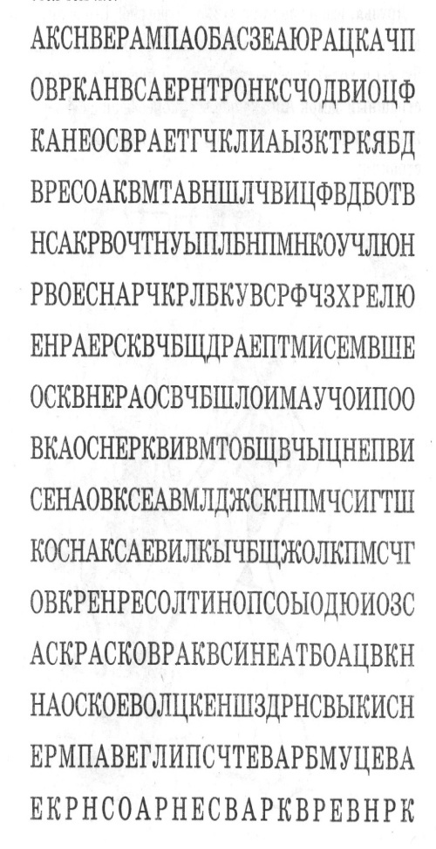  Задание 2. Проверим свою память!  Зрительная память.  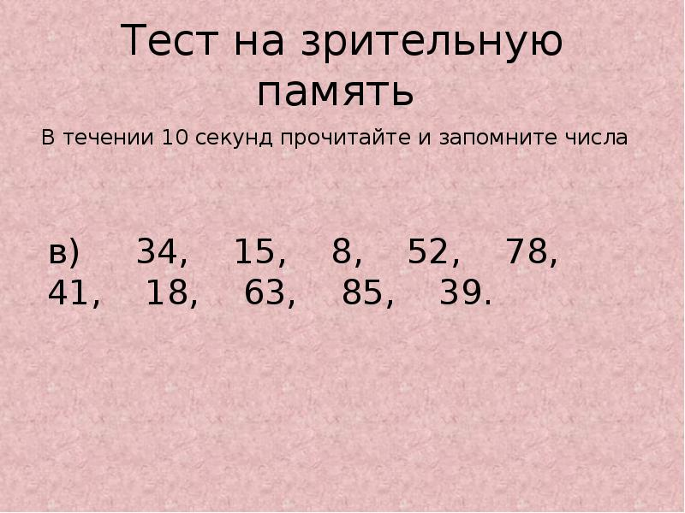  Запиши количество запомнившихся цифр.  Слуховая память Попроси кого-нибудь из близких тебе продиктовать и вычисли свой результат.  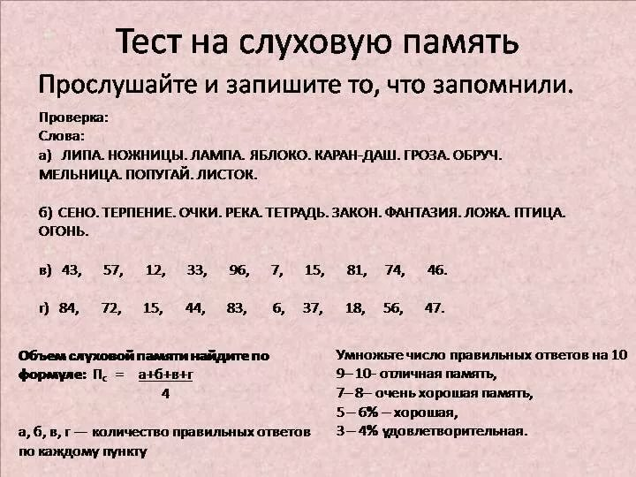  Задание 3. Осталось проверить твое мышление! Найди и запиши закономерности!  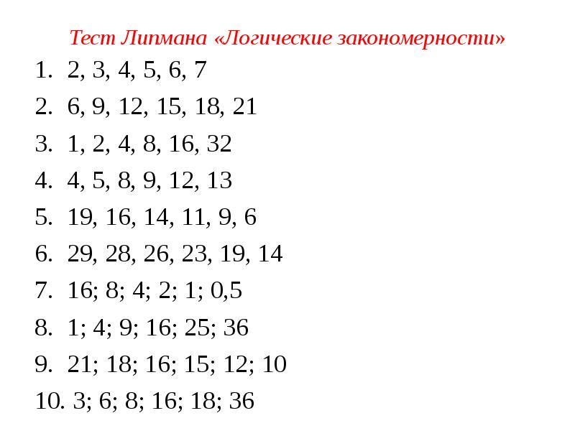  Отлично! Ты очень продуктивно поработал в этом учебном году! Желаю тебе хороших летних каникул! Набирайся сил! До новых встреч! |  | Выполненные задания присылать на электронную почту Olgabk28@yandex.ru

Дата 21.05.2020  четверг |  |  | Тема | Классная работа | Домашняя работа | Контроль
1 |  | биология | Пути сохранения биоразнообразия. | учебник | Пар 55 пересказ
2 |  | Литература | М.А.Шолохов. «Судьба человека». | Учебник, рабочая тетрадь | .Дочитать рассказ. Ответить на вопросы на стр.263-264. | 9038295886@mail.ru
3 | История |  | Обобщающее повторение по  курсу «История России. XVI—  XVII вв.» | Урок обобщения, систематизациии закрепле-  ния знанийи уменийвыполнятьучебные  действия. Работа с вопросами на стр. 210 Устно.
4 | Обществознание |  | Урок обобщения и систематизации знаний. | Прочитать текст стр. 151 «Подведем итоги», повторить по словарю основные термины, от -ветить устно на вопросы стр. 152 по вариантам. 1 вариант – нечетные, 2 вариант - четные
5 | География |  | Страны Европы. | учебник | Пар 48 выписать названия стран, их численность населения и столицу.
6 | Русский язык |  | 21.05 | Синтаксис и пунктуация. | Учебник, рабочая тетрадь | ПАРАГРАФЫ 79,80. УПР455,463. | 9038295886@mail.ru
7 | Внеурочное занятие

Дата 22.05.2020  пятница |  | Тема | Классная работа | Домашняя работа | Контроль
1 | Технология  мальчики | Технология соединения деталей шкантами и шурупами в нагель |  | - Для чего при сверлении глухого отверстия под шкант на сверло одевают ограничитель- резиновую втулку?  - С какой целью при соединении брусков с помощью шурупов применяют нагели?
2 | Технология  девочки | Интервьюирование и формы его проведения. | Посмотреть видео-урок и выполнить «Контрольные задания В1» и «Контрольные задания В2» | Отчет по электронной почте zarovaekaterina7915@gmail.comдо 20.05 | https://resh.edu.ru/subject/lesson/2711/main/
3 | Физ-ра
4 | Анг.яз. | Учебник,  образовательный портал Учи.ру (5 карточек), образовательный портал DuoLingo | Учебник стр 85 упр 5 (переписать слова из рамки )  Учи.ру (5 карточек) | Стр 85 упр 5 (перевести вопросительные предложения)
5 | Геометрия | Повторение и обобщение | https://yandex.ru/video/preview/?filmId=13456949792383277117&parent-reqid=1588603330405880-628220207932193830600121-production-app-host-man-web-yp-316&path=wizard&text=%D0%BF%D1%80%D0%B5%D0%B7%D0%B5%D0%BD%D1%82%D0%B0%D1%86%D0%B8%D1%8F+%D0%BE%D0%B1%D0%BE%D0%B1%D1%89%D0%B5%D0%BD%D0%B8%D0%B5+%D0%B8+%D0%BF%D0%BE%D0%B2%D1%82%D0%BE%D1%80%D0%B5%D0%BD%D0%B8%D0%B5+%D0%B3%D0%B5%D0%BE%D0%BC%D0%B5%D1%82%D1%80%D0%B8%D0%B8+7+%D0%BA%D0%BB%D0%B0%D1%81%D1%81+%D0%B0%D1%82%D0%B0%D0%BD%D0%B0%D1%81%D1%8F%D0%BD |  | изучить материал видеоурока
6 | география | Страны Азии. |  | Пар 49 пересказ.
7
Видео урок по теме «Разность квадратов» https://yandex.ru/video/preview/?filmId=13925426255177663466&parent-reqid=1588598544365138-253059983339178388100280-production-app-host-vla-web-yp-304&path=wizard&text=%D0%BF%D1%80%D0%B5%D0%B7%D0%B5%D0%BD%D1%82%D0%B0%D1%86%D0%B8%D1%8F+%D0%BF%D0%BE+%D1%82%D0%B5%D0%BC%D0%B5+%D1%84%D0%BE%D1%80%D0%BC%D1%83%D0%BB%D1%8B+%D1%80%D0%B0%D0%B7%D0%BD%D0%BE%D1%81%D1%82%D1%8C+%D0%BA%D0%B2%D0%B0%D0%B4%D1%80%D0%B0%D1%82%D0%BE%D0%B2%2C+%D1%81%D1%83%D0%BC%D0%BC%D0%B0+%D0%B8+%D1%80%D0%B0%D0%B7%D0%BD%D0%BE%D1%81%D1%82%D1%8C+%D0%BA%D1%83%D0%B1%D0%BE%D0%B2+7+%D0%BA%D0%BB%D0%B0%D1%81%D1%81

